Feita uma solicitação para a rede ES02, conforme:

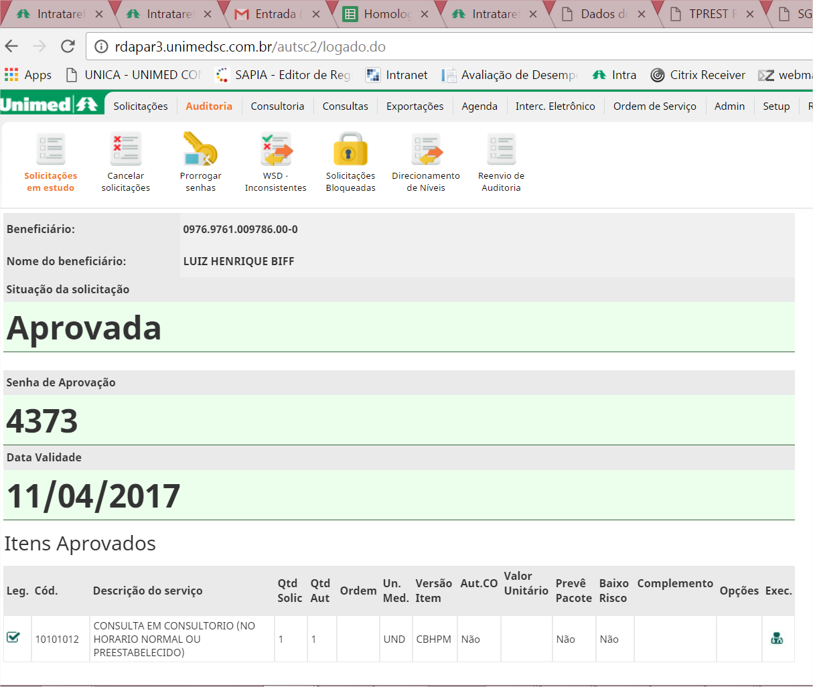

Depois retirada a rede ES02 do prestador Aristeu Diniz:

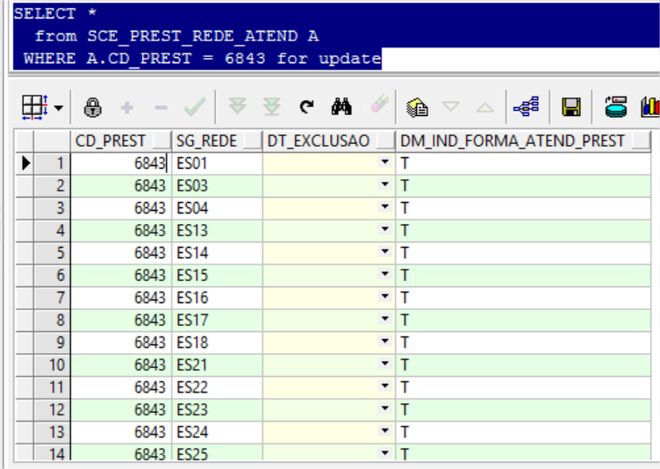

Ao tentar capturar o sistema apresentou a critica correta:

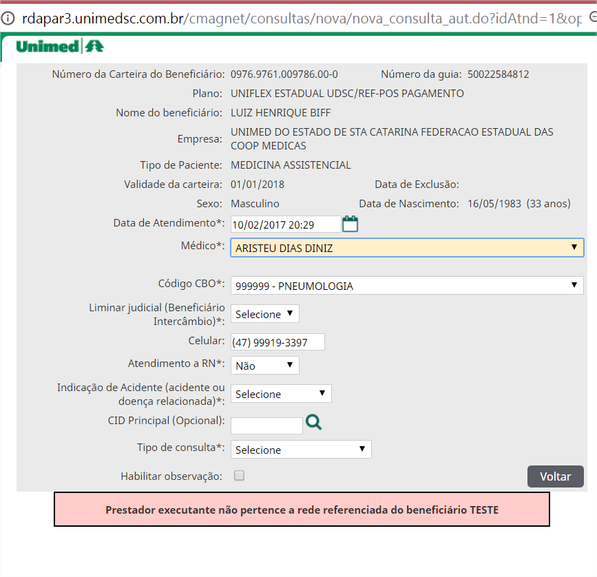

Agora reauditei a guia e troquei para todas as redes:

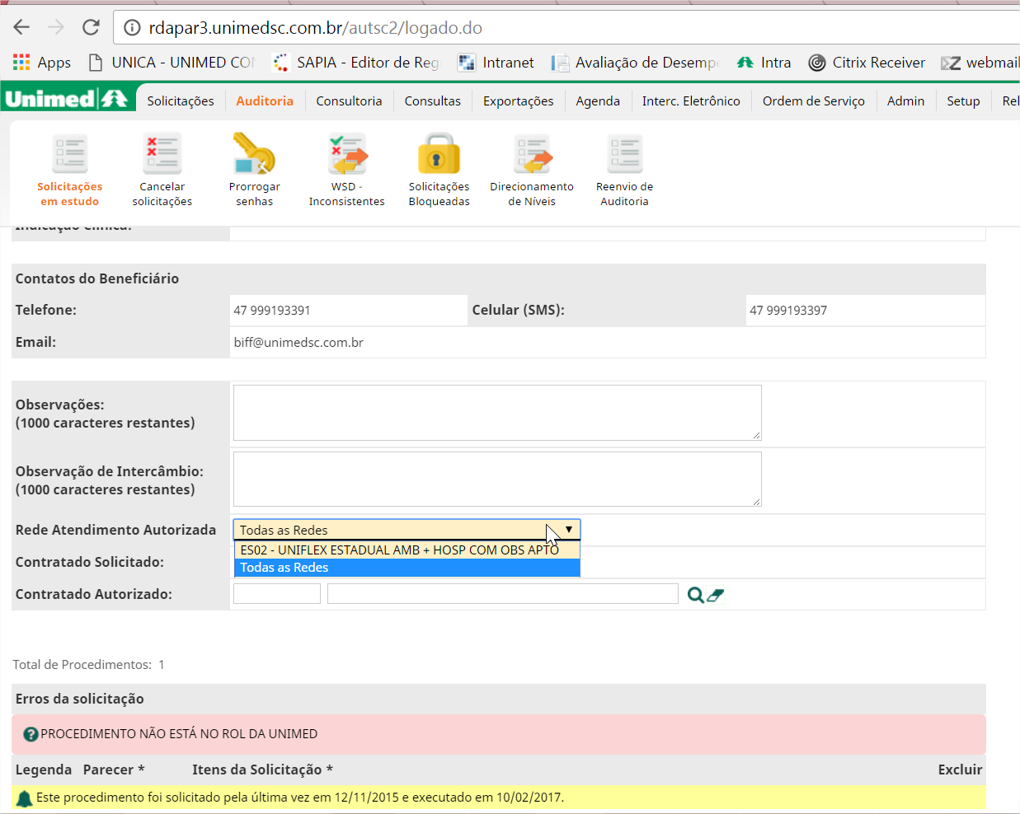

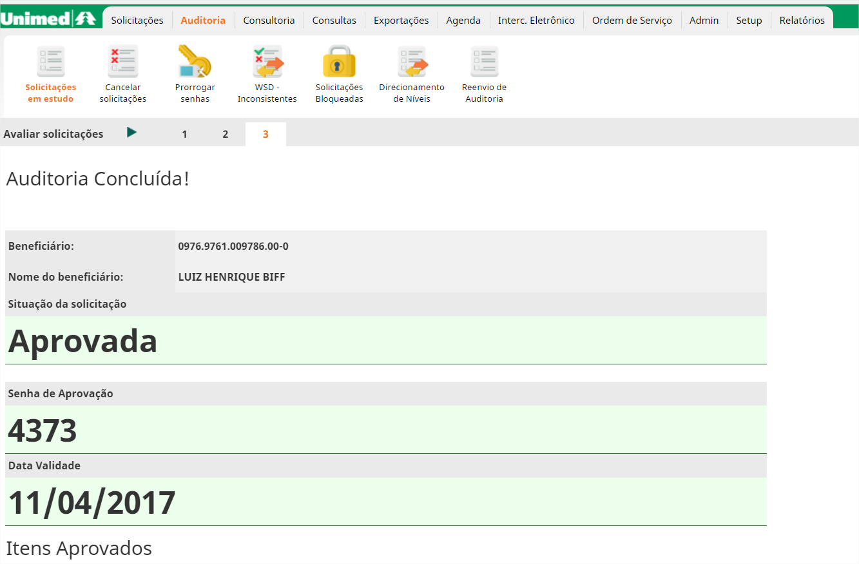

Problema conforme abaixo o sistema está criticando que não pertence a rede:

